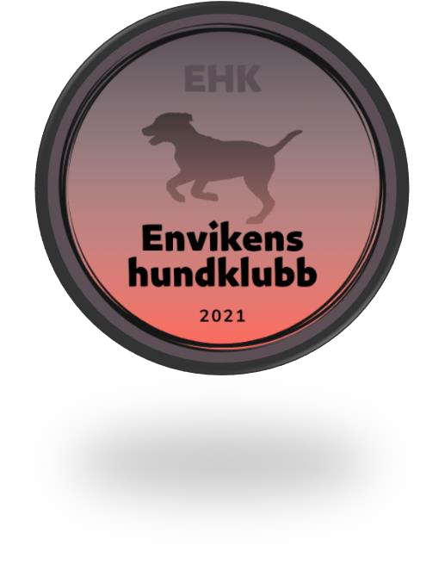
Välkommen till Envikens hundklubb (EHK)!

Klubben bildades år 2021, med målet att få till en ordentlig plats för lek och träning med hundar. En inhägnad hundpark finns nu klar sedan juli 2022.

Om du vill bli medlem i Envikens hundklubb:
Mejla ditt namn samt adress till envikens.hk@gmail.com

Medlemskapet är en så simpel kostnad som 100 kr.
Medlemsavgifterna till EHK går enbart till att aktivera våra kära hundar.
Samt skötsel av hundgården.
Clearing nummer: 8242-0
Konto nummer: 513650250-6

Samma mailadress används för ev. frågor. Välkomna!

Självklart plockar vi upp efter våra hundar på vägar och stigar i Enviken

